**МИНИСТЕРСТВО ОБРАЗОВАНИЯ И НАУКИ РОССИЙСКОЙ ФЕДЕРАЦИИ**

**Федеральное государственное автономное образовательное учреждение**

**высшего образования**

**«Национальный исследовательский**

**Нижегородский государственный университет им. Н.И. Лобачевского»**

**В.А. Лаврентьев**

**МЕТОДИЧЕСКИЕ РЕКОМЕНДАЦИИ ПО ВЫПОЛНЕНИЮ САМОСТОЯТЕЛЬНОЙ РАБОТЫ**

**ПО ДИСЦИПЛИНЕ «ЭЛЕМЕНТЫ ВЫСШЕЙ МАТЕМАТИКИ»**

Учебно-методическое пособие

Рекомендовано методической комиссией Института экономики и предпринимательства ННГУ для студентов специальности 09.02.04 «Информационные системы (по отраслям)»

Нижний Новгород

2017 г.

УДК 372.851

ББК 74.262.21

Методические рекомендации по выполнению самостоятельной работы по дисциплине «ЭЛЕМЕНТЫ ВЫСШЕЙ МАТЕМАТИКИ» Автор: Лаврентьев В.А. учебно-методическое пособие. - Нижний Новгород: Нижегородский госуниверситет, 2017. - 17 с.

Рецензент: к.т.н. доцент, и.о. директора МГЭУ (Нижегородский филиал) Жбаков Евгений Борисович

Учебно-методическое пособие «Методические рекомендации по выполнению самостоятельной работы по дисциплине «Элементы высшей математики», для студентов специальности 09.02.04«Информационные системы (по отраслям)» на базе основного общего образования.

Оно содержит указания по выполнению самостоятельной работы студентов, с обоснованием расчета времени, затрачиваемого на ее выполнение

Ответственный за выпуск:

председатель методической комиссии Института экономики и предпринимательства, Летягина Е.Н.

УДК 372.851

ББК 74.262.21

В.А. Лаврентьев

**© Нижегородский государственный**

**университет им. Н.И. Лобачевского, 2017**

Содержание

ПОЯСНИТЕЛЬНАЯ ЗАПИСКА 4

ТЕМАТИЧЕСКОЕ ПЛАНИРОВАНИЕ 6

ЦЕЛЬ И ВИДЫ САМОСТОЯТЕЛЬНОЙ РАБОТЫ 8

МЕТОДИЧЕСКИЕ РЕКОМЕНДАЦИИ К НАПИСАНИЮ САМОСТОЯТЕЛЬНОЙ РАБОТЫ 9

Практическая работа «Алгебра матриц и определителей» 10

Самостоятельная работа «Решение систем линейных уравнений» 12

Самостоятельная работа «Аналитическая геометрия на плоскости». 12

Самостоятельная работа «Теория пределов» 14

Самостоятельная работа «Производная функции» 14

Самостоятельная работа «Исследовать функцию с помощью производной» 14

Самостоятельная работа «Неопределённый интеграл», «Определенный интеграл» 15

Информационное обеспечение обучения 15

# ПОЯСНИТЕЛЬНАЯ ЗАПИСКА

Данные методические рекомендации направлены на реализацию самостоятельной работы по учебной дисциплине «Элементы высшей математики» для студентов по специальности СПО 09.02.04 Информационные системы (по отраслям).

Самостоятельная работа студента является одним из основных методов приобретения и углубления знаний, познания общественной практики.

Главной задачей самостоятельной работы является развитие общих и профессиональных компетенций, умений приобретать научные знания путем личных поисков, формирование активного интереса и вкуса к творческому самостоятельному подходу в учебной и практической работе.

Самостоятельная работа складывается из изучения учебной и специальной литературы, как основной, так и дополнительной, нормативного материала, конспектирования источников, решения задач, выполнения контрольных работ, подготовки устных и письменных сообщений, докладов, рефератов.

Методические рекомендации по  выполнению самостоятельной внеаудиторной работы разработаны в соответствии с программой учебной дисциплины «Элементы высшей математики». Учебная дисциплина «Элементы высшей математики» включена в профессиональный цикл как естественнонаучная дисциплина ЕН.01.

Освоение содержания учебной дисциплины «Элементы высшей математики» обеспечивает достижение студентами следующих результатов:

• формирование представлений о математике как универсальном языке науки,

• средстве моделирования явлений и процессов, методах математики,

• развитие логического мышления, алгоритмической культуры,

• овладение математическими знаниями и умениями, необходимыми в повседневной жизни,

• воспитание средствами математики культуры личности, понимания значимости математики для научно-технического прогресса, отношения к математике как к части общечеловеческой культуры через знакомство с историей развития математики, эволюцией математических идей.

В результате изучения обязательной части учебного цикла обучающийся должен:

уметь:

• выполнять операции над матрицами и решать системы линейных уравнений;

• решать задачи, используя уравнения прямых и кривых второго порядка на плоскости;

• применять методы дифференциального и интегрального исчисления;

• решать дифференциальные уравнения;

• пользоваться понятиями теории комплексных чисел;

знать:

• основы математического анализа, линейной алгебры и аналитической геометрии;

• основы дифференциального и интегрального исчисления;

• основы теории комплексных чисел.

**Общие компетенции**

ОК 1 Понимать сущность и социальную значимость своей будущей профессии, проявлять к ней устойчивый интерес.

ОК 2 Организовывать собственную деятельность, выбирать типовые методы и способы выполнения профессиональных задач, оценивать их эффективность и качество.

ОК 3 Принимать решения в стандартных и нестандартных ситуациях и нести за них ответственность.

ОК 4 Осуществлять поиск и использование информации, необходимой для эффективного выполнения профессиональных задач, профессионального и личностного развития.

ОК 5 Использовать информационно – коммуникационные технологии в профессиональной деятельности.

ОК 6 Работать в коллективе и в команде, эффективно общаться с коллегами, руководством, потребителями.

ОК 7 Брать на себя ответственность за работу членов команды (подчиненных), за результат выполнения заданий.

ОК 8 Самостоятельно определять задачи профессионального и личностного развития, заниматься самообразованием, осознанно планировать повышение квалификации.

ОК 9 Ориентироваться в условиях частой смены технологий в профессиональной деятельности.

**Профессиональные компетенции**

ПК 1.1 Собирать данные для анализа использования и функционирования информационной системы, участвовать в составлении отчётной документации, принимать участие в разработке проектной документации на модификацию информационной системы.

ПК 1.2 Взаимодействовать со специалистами смежного профиля при разработке методов, средств и технологий применения объектов профессиональной деятельности

ПК 1.4 Участвовать в экспериментальном тестировании информационной системы на этапе опытной эксплуатации, фиксировать выявленные ошибки кодирования в разрабатываемых модулях информационной системы

ПК 2.3 Применять методики тестирования разрабатываемых приложений

Самостоятельная работа студента должна начинаться с изучения, осмысления изложенной темы в учебной, справочной литературе.

**Рекомендуемое количество часов самостоятельной работы соответствует рабочей программе дисциплины. В тематическом планировании представлено распределение самостоятельной работы на очную форму обучения.**

Методические   рекомендации  имеют определенную структуру.

В первом разделе  представлена тематика самостоятельных работ,  прописаны задания для самостоятельной работы и формы их представления, время, отведенное на их выполнение.

Во втором разделе содержатся рекомендации по выполнению заданий, в частности, дан алгоритм выполнения задания, сформулированы критерии самооценки выполненной работы, виды контроля качества выполненной работы, рекомендуемые источники информации.

Предлагаемые рекомендации разработаны в помощь студенту, выполняющему внеаудиторную самостоятельную работу, которые помогут быть успешным в этой деятельности.

# ТЕМАТИЧЕСКОЕ ПЛАНИРОВАНИЕ

|  |  |  |  |  |  |  |
| --- | --- | --- | --- | --- | --- | --- |
| **№ п/п** | **Наименование раздела, темы** | **Задание** | **2014-2015** | **2015-2016** | **2016-2017** | **2017-2018** |
| ***Раздел 1. Линейная алгебра с элементами аналитической геометрии*** | | | | | | |
|  | **Тема 1.1.Матрицы, определители.** | Выполнение практических работ по теме «Алгебра матриц и определителей» | 7 | 6 | 6 | 4 |
|  | **Тема 1.2.Решение систем линейных уравнений.** | Решение систем линейных уравнений | 7 | 6 | 6 | 6 |
|  | **Тема 1.3.Аналитическая геометрия на плоскости** | Выполнение практических работ по теме «Аналитическая геометрия на плоскости» | 7 | 6 | 6 | 6 |
| ***Раздел2. Линейное программирование*** | | | | | | |
|  | **Тема 2.1. Общая постановка задачи линейного программирования** | - | - | - | - | - |
|  | **Тема 2.2. Решение задач линейного программирования графическим методом** | Решение простейших ЗЛП геометрическим методом | 7 | 7 | 7 | 6 |
| ***Раздел 3.Теория пределов*** | | | | | | |
|  | **Тема 3.1. Предел функции. Непрерывность функции** | Выполнение практических работ по теме «Теория пределов» | 8 | 7 | 7 | 6 |
| ***Раздел 4.Дифференциальное и интегральное исчисление*** | | | | | | |
|  | **Тема 4.1.Производная функции** | Выполнение практических работ по теме: «Производная функции» | 7 | 6 | 6 | 7 |
|  | **Тема 4.2.Исследование функции с помощью производной** | Выполнение практических работ по теме: «Исследование функции и построение графика». | 7 | 7 | 7 | 6 |
|  | **Тема 4.3.Неопределённый интеграл** | Выполнение практических работ по теме: «Неопределённый интеграл» | 8 | 6 | 6 | 6 |
|  | **Тема 4.4.Определённый интеграл** | Выполнение практических работ по теме: «Определённый интеграл» | 8 | 7 | 7 | 7 |
|  | Контрольная работа по темам | | 5 | 5 | 5 | 5 |
| Итого | | | 66 | 58 | 58 | 58 |

# ЦЕЛЬ И ВИДЫ САМОСТОЯТЕЛЬНОЙ РАБОТЫ

***Цель самостоятельной работы*** - подготовка современного компетентного специалиста и формирование способностей и навыков к непрерывному самообразованию и профессиональному совершенствованию.

Самостоятельная работа отражает наиболее высокий уровень эффективности познавательной активности студента и выполняет ряд дидактических функций: способствует формированию диалектического мышления, совершенствует способы организации познавательной деятельности, воспитывает ответственность, целеустремленность, систематичность и последовательность в работе студентов, развивает у них навыки рационального использования времени.

*Виды самостоятельной работы студентов*:

- самоподготовка к практическим занятиям;

- решение задач, заданных на дом.

##### Самоподготовка к практическим занятиям

На практических занятиях студент должен уметь последовательно излагать свои мысли и решать типовые задачи.

Для достижения этой цели необходимо:

1) ознакомиться с соответствующей темой программы изучаемой дисциплины, вопросами, которые в ней раскрываются;

2) изучить лекционный материал по данной теме;

3) ознакомиться с вопросами практического занятия;

4) изучить рекомендованную учебно-методическим комплексом литературу по данной теме;

5) ознакомиться с примерами решения типовых задач.

Изучение вопросов практического занятия требует знания теоретических основ дисциплины по данной теме, раскрытия сущности изучаемых физико-математических явлений и процессов, проблемных аспектов темы и анализа фактического материала.

При изложении материала на практическом занятии можно воспользоваться следующим алгоритмом изложения темы: определение и характеристика основных понятий, запись основных формул, показ решения типовых задач на примерах, решение студентами задач по теме практического занятия и разбор типовых ошибок.

Весьма презентабельным вариантом выступления следует считать его подготовку в среде Power Point, что существенно повышает степень визуализации, а, следовательно, доступности, понятности материала и заинтересованности аудитории к результатам научной работы студента.

***Решение задач, заданных на дом***

В процессе выполнения домашнего задания студенты учатся самостоятельно применять типовые методы решения задач по теме практического занятия для решения примеров, заданных на дом.

# МЕТОДИЧЕСКИЕ РЕКОМЕНДАЦИИ К НАПИСАНИЮ САМОСТОЯТЕЛЬНОЙ РАБОТЫ

**Форма представления задания**: Письменное решение практической работы

.

**Требования к выполнению.**

Написание самостоятельной работы должно способствовать углубленному усвоению материалов программы, повышению квалификации и приобретению навыков в области решения практических задач из области математики. Её выполнение требует от студента не только теоретических знаний из области дисциплины, но и умения использовать на практике типовые методы решения задач, а также анализировать, сопоставлять, делать выводы.

*Написание самостоятельной работы включает следующие этапы*.

1.Изучение определений и основных понятий по теме.

2.Разбор методов решения типовых задач.

3.Применения типовых методов решения для решения заданий самостоятельной работы.

4.Написание текста и оформление самостоятельной работы.

5.Проверка самостоятельной работы.

*К самостоятельной работе предъявляются следующие требования*:

1) четкость решения задач;

2) логическая последовательность изложения решения;

3) наличие комментариев к решению задач;

4) наличие рисунков (если есть в этом необходимость);

5) корректное использование математических символов;

6) наличие ответа в конце решения задачи;

7) грамотное оформление.

При оценке работы учитываются логичность и последовательность решения задач, корректность применения математических символов, отсутствие ошибок, как в логике самого решения, так и просто арифметических ошибок, наличие комментариев, рисунков и ответа, а также уровень грамотности (общий и специальный).

Самостоятельная работа проверяется преподавателем, который определяет уровень теоретических знаний и практических навыков студента, соответствие работы предъявляемым к ней требованиям.

Критерии оценивания самостоятельной работы:

* отсутствие ошибок в логике решения задач – 2 балла;
* отсутствие арифметических ошибок – 1 балл;
* способность к анализу и обобщению теоретического информационного материала – 1 балл;
* наличие комментариев к решению задач – 1 балл.

## Практическая работа «Алгебра матриц и определителей»

1.Решить систему линейных уравнений методом Крамера:

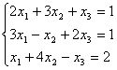.

Решение. Находим определитель системы:

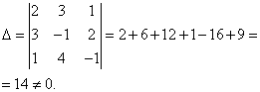

Следовательно, система является определённой. Для нахождения её решения вычисляем определители

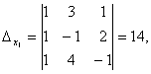

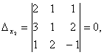

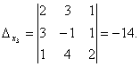

По формулам Крамера находим:  
https://function-x.ru/chapter3/systems_clip_image079.gif

https://function-x.ru/chapter3/systems_clip_image081.gif

https://function-x.ru/chapter3/systems_clip_image083.gif  
  
Итак, (1; 0; -1) – единственное решение системы.

2. Даны координаты вершин треугольника A(2;2), B(-2;-8),C(-6;-2).

Требуется составить уравнение высоты BD и определить острый угол между этой высотой и стороной BC.

Решение. Найдём уравнение стороны AC по формуле 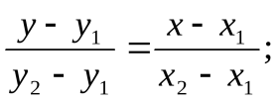

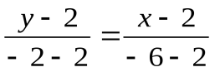или 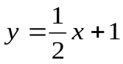, где угловой коэффициент 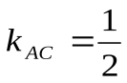.

Уравнение высоты BD: https://studfiles.net/html/2706/286/html_xhtcAMOvWX.qO0x/img-gTCe_I.png, где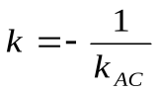иhttps://studfiles.net/html/2706/286/html_xhtcAMOvWX.qO0x/img-vS1FMt.png- координаты точки В. Здесь https://studfiles.net/html/2706/286/html_xhtcAMOvWX.qO0x/img-8c8kGS.png.

y+8=-2(x+2) или 2x+y+12=0.

Запишем уравнение стороны BC и найдём https://studfiles.net/html/2706/286/html_xhtcAMOvWX.qO0x/img-V4xfk6.png: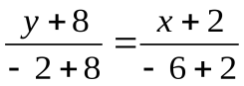или

3x+2y+22=0, 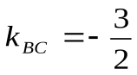.

Тогда, поскольку угол DBC=https://studfiles.net/html/2706/286/html_xhtcAMOvWX.qO0x/img-k1eXkH.pngдолжен быть острым,

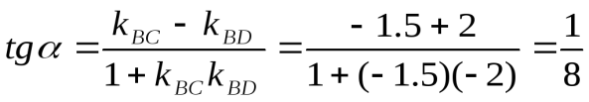и 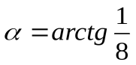.

Задание на самостоятельную работу:

1.Даны две матрицы: . Найти .

2.Найти матрицу, обратную к заданной: 

3.Вычислить определители:

; 

## Самостоятельная работа «Решение систем линейных уравнений»

1.Решить систему уравнений методом Крамера:



2.Решить систему уравнений методом Гаусса:



## Самостоятельная работа «Аналитическая геометрия на плоскости».

1.Даны два вектора  и . Найти угол между этими векторами и площадь параллелограмма, построенного на них, если ,.

**Практическая работа «** **Решение простейших ЗЛП геометрическим методом ».**

Общая задача линейного программирования (ЗЛП).

Целевая функция F либо максимизируется, или минимизируется по условиям задачи.

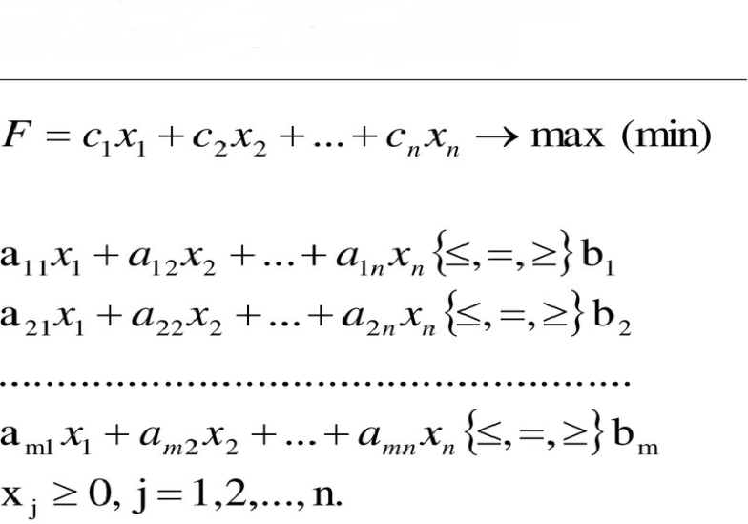

Распространёнными способами решения задач ЗЛП являются графический метод и симплекс- метод,

Графический метод решения ЗЛП

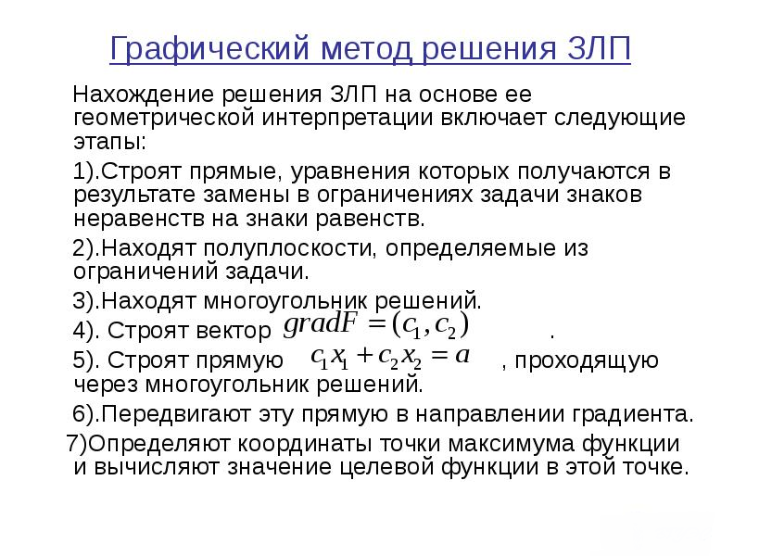

Задание для самостоятельной работы:

1. Решить графическим методом задачу линейного программирования, в которой требуется найти максимум функции   F=X1+3X2 при ограничениях

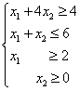

2. Компания производит полки для ванных комнат двух размеров – А и В. Агенты по продаже считают, что в неделю на рынке может быть реализовано до 550 полок. Для каждой полки типа А требуется 2 м2 материала, а для полки типа В – 3 м2 материала. Компания может получить до 1200 м2 материала в неделю. Для изготовления одной полки типа А требуется 12 мин. машинного времени, а для изготовления одной полки типа В – 30 мин; машину можно использовать 160 час в неделю. Если прибыль от продажи полок типа А составляет 3 денежных единицы, а от полок типа В – 4 денежных единицы, то сколько полок каждого типа следует выпускать в неделю, чтобы получить максимальную прибыль. Решить задачу симлекс-методом..

Самостоятельная работа «Теория пределов»

Задание на самостоятельную работу:

1. Определить, при каком значении параметра a непрерывна на всейобласти определения функция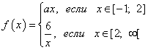

Ответ: функция непрерывна на всей области определения при a = 1,5.

2. Найти значение предела числовой последовательности: .

3.. Найти значение предела функции: 

4. Найти значение предела числовой последовательности: .

5.Найти значение предела функции: 

Самостоятельная работа «Производная функции»

1. Вычислить производную следующей функции: .

2. Вычислить производную следующей функции: .

Вычислить производные:

**\[3)y = \sqrt {4{x^3} - 12x + 8.} \]**

**\[4)y = \ln (5{x^7} - 3x - 11)\]**

**\[5)y = ctg\frac{{4x}}{{11}}\]**

**\[6)y = tg(5x + \frac{\pi }{8})\]**

## Самостоятельная работа «Исследовать функцию с помощью производной»

1.. Проверить функцию на чётность: .

2. Методами дифференциального исчисления исследовать функцию *y* =*f* (*x*) и построить её график: *y* (*x*) = *x*2/(1+*x*).

3. Методами дифференциального исчисления исследовать функцию *y* =*f* (*x*) и построить её график: *y* (x) = *ln* [(2-4*x*)/(1-4*x*)].

## Самостоятельная работа «Неопределённый интеграл», «Определенный интеграл»

Вычислить неопределённые интегралы:

.

**http://www.mathprofi.ru/f/integraly_primery_reshenij_clip_image054.gif**

**http://www.mathprofi.ru/f/integraly_primery_reshenij_clip_image097.gif**

**http://www.mathprofi.ru/f/integraly_primery_reshenij_clip_image099.gif**

**http://www.mathprofi.ru/f/integraly_primery_reshenij_clip_image121.gif**

**http://www.mathprofi.ru/f/integraly_primery_reshenij_clip_image123.gif**

Вычислить определённый интеграл: .

# Информационное обеспечение обучения

**Основные источники:**

1. Высшая математика: учебник и практикум для СПО / М. Б. Хрипунова [и др.] ; под общ. ред. М. Б. Хрипуновой, И. И. Цыганок. — М. : Издательство Юрайт, 2012. — 472 с. — (Профессиональное образование). — ISBN 978-5-9916-9011-9. Режим доступа: <https://www.biblio-online.ru/book/9F7E3B75-205B-4A07-BC42-5435FB5726E8>

**Дополнительные источники:**

*1.Баврин, И. И.*Математика для технических колледжей и техникумов : учебник и практикум для СПО / И. И. Баврин. — 2-е изд., испр. и доп. — М. : Издательство Юрайт, 2013. — 329 с. — (Профессиональное образование). — ISBN 978-5-9916-7991-6.Режим доступа: <https://www.biblio-online.ru/book/061FDB2A-55DC-4D29-8627-A56160689F30>

2. *Шипачев, В. С.*Дифференциальное и интегральное исчисление : учебник и практикум для СПО / В. С. Шипачев. — М. : Издательство Юрайт, 2013. — 212 с. — (Профессиональное образование). — ISBN 978-5-534-04547-5. Режим доступа: <https://www.biblio-online.ru/book/6E17B49F-D6F3-4C4E-8EB8-D48373D5A996>

**Интернет-ресурсы:**

1. <http://siblec.ru> - Справочник по Высшей математике

2. <http://matclub.ru> - Высшая математика, лекции, курсовые, примеры решения задач, интегралы и производные, дифференцирование, производная и первообразная, ТФКП, электронные учебники.

3. [www.exponenta.ru](http://www.exponenta.ru) - Образовательный математический сайт

4. [www.math24.ru](http://www.math24.ru) – Математический анализ.

5. <http://www.allmath.ru-> Математический портал

**Журналы:**

1. Известия РАН. Сер. Математическая***(Фундаментальная библиотека ННГУ)***
2. Математический сборник***(Фундаментальная библиотека ННГУ)***
3. [Вестник Московского университета. Серия 1: Математика. Механикаhttp://elibrary.ru/contents.asp?titleid=8369](http://elibrary.ru/contents.asp?titleid=8369)

Валентин Александрович Лаврентьев

**МЕТОДИЧЕСКИЕ РЕКОМЕНДАЦИИ ДЛЯ ВЫПОЛНЕНИЯ САМОСТОЯТЕЛЬНОЙ РАБОТЫ ПО ДИСЦИПЛИНЕ «ЭЛЕМЕНТЫ ВЫСШЕЙ МАТЕМАТИКИ»**

***Учебно-методическое пособие***

Федеральное государственное автономное

образовательное учреждение высшего образования

«Национальный исследовательский Нижегородский государственный университет им. Н.И. Лобачевского».

603950, Нижний Новгород, пр. Гагарина, 23.